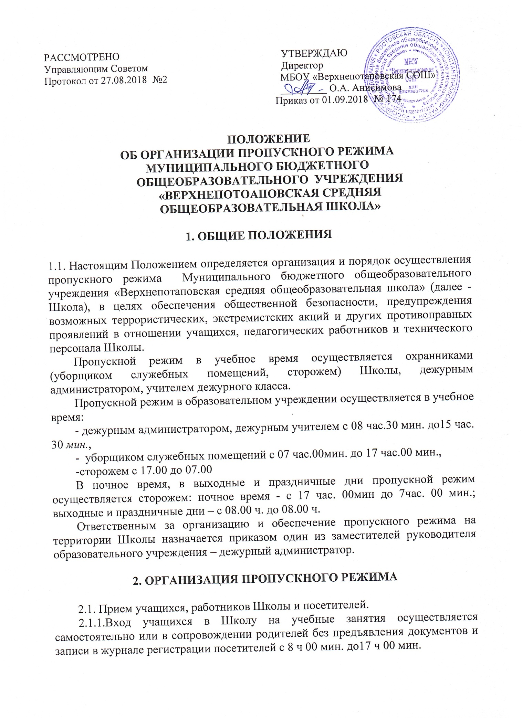
2.1.2. Педагогические работники и технический персонал Школы пропускаются на территорию Школы без предъявления и без записи в журнале регистрации посетителей.
2.1.3. Посетители (посторонние лица) пропускаются в Школу на основании паспорта или иного документа, удостоверяющего личность с обязательной фиксацией данных документа в журнале регистрации посетителей (паспортные данные, время прибытия, время убытия, к кому прибыл, цель посещенияШколы).
2.1.4. При выполнении в Школе строительных и ремонтных работ, допуск рабочих осуществляется по списку подрядной организации, согласованному с руководителем Школы. Производство работ осуществляется под контролем специально назначенного приказом руководителя представителя администрации Школы.
2.1.5. Посетитель, после записи его данных в журнале регистрации посетителей, перемещается по территории Школы в сопровождении дежурного педагогического работника или педагогического работника, к которому прибыл посетитель.
2.1. 6. Пропуск посетителей в здание Школы во время учебных занятий допускается только с разрешения руководителя Школы.
2.1.7. Проход родителей, сопровождающих детей на занятия и забирающих их с занятий, осуществляется без записи в журнал учета посетителей и предъявления документа, удостоверяющего личность.
2.1.8. После окончания времени, отведенного для входа учащихся на занятия или их выхода с занятий дежурный администратор обязан произвести осмотр помещений Школы на предмет выявления посторонних, взрывоопасных и подозрительных предметов.
2.10. Проход родителей на классные собрания, классные часы осуществляется по списку, составленному и подписанному классным руководителем с предъявлением родителями охране документа удостоверяющего личность без регистрации данных в журнале учета посетителей.
2.1.9.Нахождение участников образовательного процесса на территории Школы после окончания учебной смены и рабочего дня без соответствующего разрешения руководства Школы запрещается.
2.2. Осмотр вещей посетителей.
2.2.1. При наличии у посетителей ручной клади охранник Школы предлагает добровольно предъявить содержимое ручной клади.
2.2.2. В случае отказа - вызывается дежурный администратор Школы, посетителю предлагается подождать их у входа. При отказе предъявить содержимое ручной клади дежурному администратору посетитель не допускается в Школу.
2.2.3. В случае, если посетитель, не предъявивший к осмотру ручную кладь, отказывается покинуть Школу охрана либо дежурный администратор, оценив обстановку, информирует руководителя (заместителя руководителя Школы) и действует по его указаниям, при необходимости вызывает наряд полиции, применяет средство тревожной сигнализации.
2.2.4. Данные о посетителях фиксируются в «Журнале регистрации посетителей».

Журнал регистрации посетителей.

№  п/п | Дата  посещения | Ф.И.О.  посетителя | Документ, удостоверяющий личность | Время входа в ОУ | Время выхода из ОУ | Цель  посещения | К кому из работников  ОУ прибыл | Подпись охраны (сторожа, уборщика слущебных помещений) | Примечания  (результат осмотра ручной клади)
1 | 2 | 3 | 4 | 5 | 6 | 7 | 8 | 9 | 10

2.2.5. Журнал регистрации посетителей заводится в начале учебного года (1 сентября) и ведется до начала нового учебного года (31 августа следующего года).
2.2.6. Журнал должен быть прошит, страницы в нем пронумерованы. На первой странице журнала делается запись о дате его заведения.
2.2.7. Замена, изъятие страниц из Журнала регистрации посетителей запрещены.
2.3. Пропуск автотранспорта.
2.3.1. Стоянка личного транспорта преподавательского и технического персонала Школы на её территории осуществляется только с разрешения руководителя Школы и в специально оборудованном (отведенном) месте. После окончания рабочего дня и в ночное время стоянка автотранспорта в Школе запрещается.
2.3.2. В выходные, праздничные дни и в ночное время допуск автотранспорта на территорию Школы осуществляется с письменного разрешения директора Школы или лица его замещающего с обязательным указанием фамилий ответственных, времени нахождения автотранспорта на территории Школы, цели нахождения.
2.3.3. Обо всех случаях длительного нахождения не установленных транспортных средств на территории или в непосредственной близости от Школы, транспортных средств, вызывающих подозрение, ответственный за пропускной режим информирует руководителя Школы (лицо его замещающее) и при необходимости, по согласованию с руководителем Школы (лицом его замещающем) информирует территориальный орган внутренних дел.
2.3.4. Действия лица, отвечающего за пропуск автотранспорта, в случае возникновения нештатной ситуации аналогичны действиям лица, осуществляющего пропускной режим в здание Школы.

3. ОБЯЗАННОСТИ РАБОТНИКОВ ОХРАНЫ.
3.1. Работник охраны должен знать:
- должностную инструкцию;
- особенности охраняемого объекта и прилегающей к нему местности, расположение и порядок работы охранно-пожарной и тревожной сигнализации, средств связи, пожаротушения, правила их использования и обслуживания;
- общие условия и меры по обеспечению безопасности объекта, его уязвимые места;
- порядок взаимодействия с правоохранительными органами, внутренний распорядок работы Школы, правила осмотра ручной клади и автотранспорта.
3.2. На посту охраны должны быть:
- телефонный аппарат, средство тревожной сигнализации;
- инструкция о правилах пользования средством тревожной сигнализации;
- телефоны дежурных служб правоохранительных органов, ГО и ЧС, аварийно-спасательных служб, администрации Школы;
- системы управления техническими средствами контроля за обстановкой.
3.3. Работник охраны обязан:
- перед заступлением на пост осуществить обход территории объекта, проверить наличие и исправность оборудования (согласно описи) и отсутствие повреждений на внешнем ограждении, окнах, дверях;
- проверить исправность работы технических средств контроля за обстановкой, средств связи, наличие средств пожаротушения, документации поста о выявленных недостатках и нарушениях произвести запись в журнале приема - сдачи дежурства;
- доложить о произведенной смене и выявленных недостатках заведующему хозяйством или руководителю Школы;
- осуществлять пропускной режим в Школу в соответствии с настоящим Положением;
- обеспечить контроль за складывающейся обстановкой на территории Школы и прилегающей местности;
- выявлять лиц, пытающихся в нарушение установленных правил проникнуть на территорию Школы, совершить противоправные действия в отношении учащихся, педагогического и технического персонала, имущества и оборудования Школы и пресекать их действия в рамках своей компетенции. В необходимых случаях с помощью средств тревожной сигнализации подать сигнал правоохранительным органам, вызвать группу задержания вневедомственной охраны и т.п.;
- производить обход территории Школы согласно установленному графику обходов, но не реже чем 3 раза в день: перед началом учебного процесса, во время и после окончания занятий.
При необходимости осуществлять дополнительный осмотр территории и помещений;
- при обнаружении подозрительных лиц, взрывоопасных или подозрительных предметов и других возможных предпосылок к чрезвычайным ситуациям вызвать полицию и действовать согласно служебной инструкции;
- в случае прибытия лиц для проверки несения службы, охрана, убедившись, что они имеют на это право, допускает их на объект и отвечает на поставленные вопросы.
3.4. Работник охраны имеет право:
- требовать от учащихся, персонала Школы и посетителей соблюдения настоящего Положения, правил внутреннего распорядка;
- требовать немедленного устранения выявленных недостатков, пресекать попытки нарушения распорядка дня и пропускного режима;
- для выполнения своих служебных обязанностей пользоваться средствами связи и другим оборудованием, принадлежащим Школе;
- применить физическую силу и осуществить задержание нарушителя («Закон РФ «О частной детективной и охранной деятельности в Российской Федерации») и вызывать полицию.
3.5. Работнику охраны запрещается:
- покидать пост без разрешения руководителя Школы;
- допускать на объект посторонних лиц с нарушением установленных правил;
- разглашать посторонним лицам информацию об охраняемом объекте и порядке организации его охраны;
- на рабочем месте употреблять спиртосодержащие напитки, слабоалкогольные коктейли, пиво, наркотические вещества, психотропные и токсические вещества.

